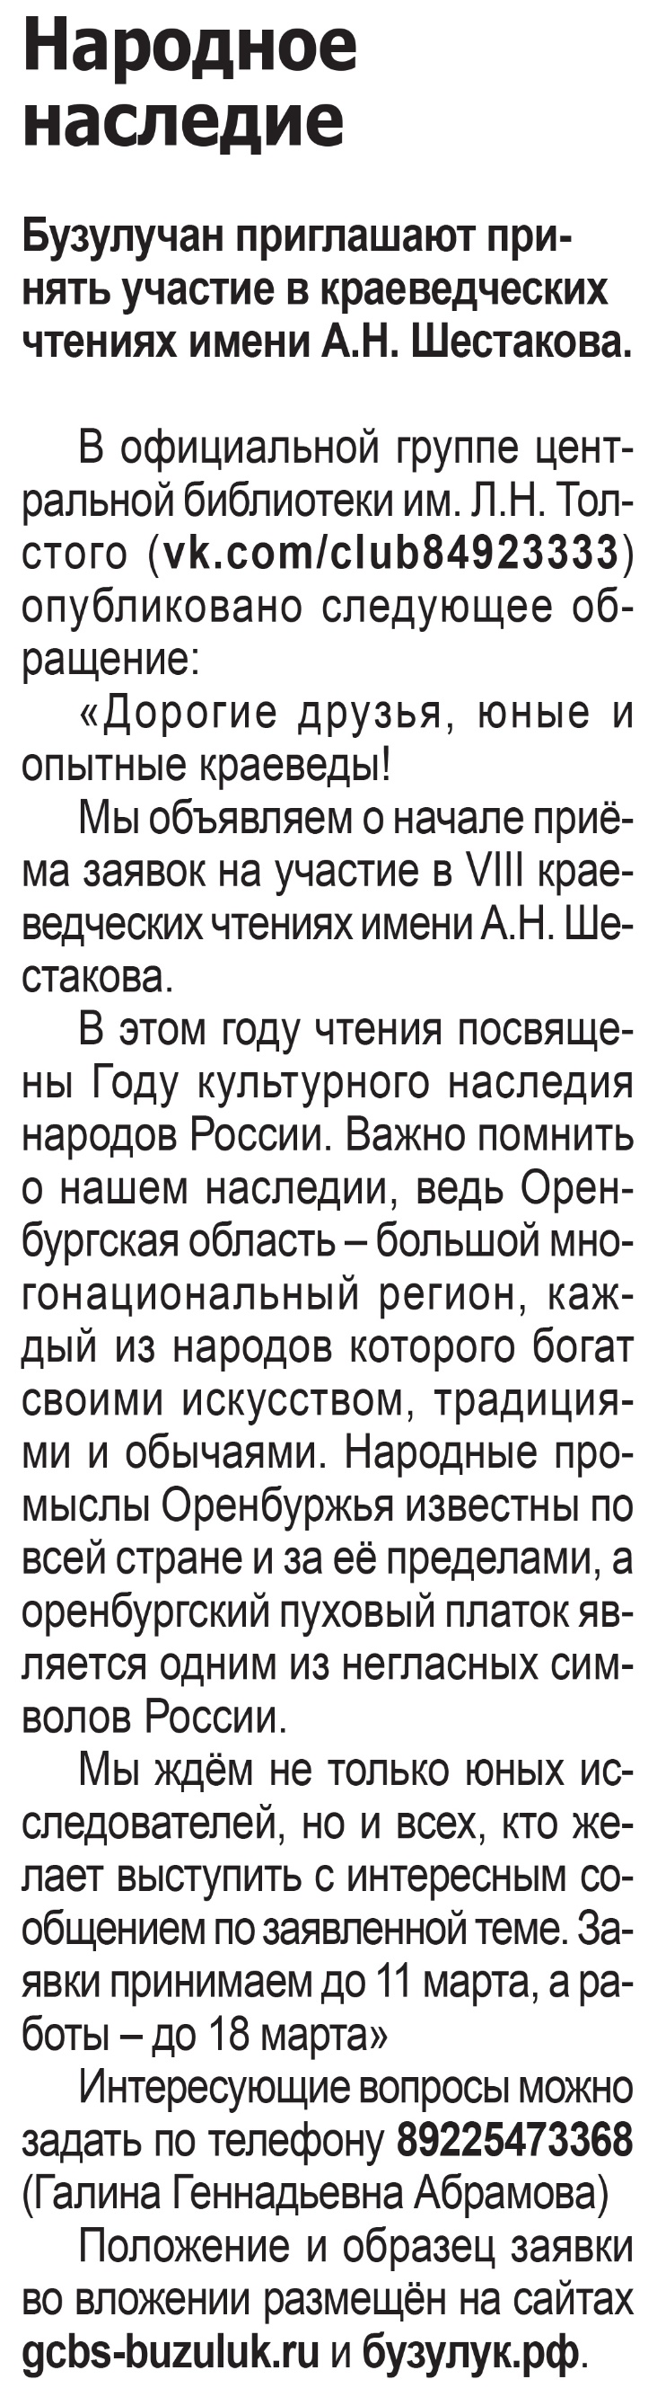

**Народное наследие // Наша газета. – 2022. – 2 марта. – С. 7.**